**Урок 94-97 Захист навчальних проектів з теми «Рух і взаємодія. Закони збереження»**

**Мета уроку:** визначити рівень оволодіння учнями знаннями за темою, обраною для навчального проекту в межах теми V «Рух і взаємодія. Закони збереження».

**Очікувані результати:** презентуючи свою роботу, учні повинні продемонструвати знання, отримані в ході роботи над проектом в межах теми V «Рух і взаємодія. Закони збереження»; вміння працювати індивідуально чи в команді, оцінювати роботу інших учнів.

**Тип уроку:** урок контролю та корекції знань, умінь, навичок.

**Наочність і обладнання:** навчальна презентація, комп’ютер, підручник.

**Хід уроку**

**І. ОРГАНІЗАЦІЙНИЙ ЕТАП**

**II. ПЕРЕВІРКА ДОМАШНЬОГО ЗАВДАННЯ**

**III. АКТУАЛІЗАЦІЯ ОПОРНИХ ЗНАНЬ ТА ВМІНЬ**

**IV. ЗАХИСТ ПРОЕКТІВ**

**Створити проект**

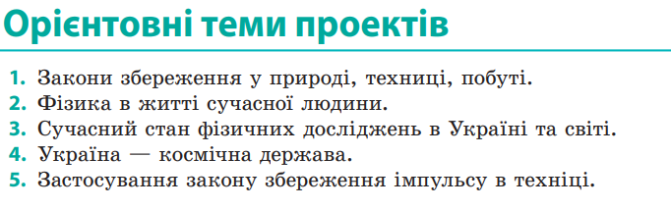

**V. ПІДСУМОК УРОКУ**

**VI. Домашнє завдання**

Повторити § 28 – 39

**Орієнтовні теми**

1. Закони збереження у природі, техніці, побуті.
2. Фізика в житті сучасної людини.
3. Сучасний стан фізичних досліджень в Україні та світі.
4. Україна – космічна держава.
5. Видатні вітчизняні та закордонні вчені-фізики.
6. Застосування закону збереження імпульсу в техніці.

**Орієнтовні критерії оцінювання навчального проекту**

1. Актуальність -1 бал.
2. Оформлення роботи (паперові носії) - 2 бали.
3. Достовірність - 1 бал.
4. Науковість - 2 бали.
5. Представлення - 2 бали.
6. Презентація (малюнки) - 2 бали.
7. Обговорення - 2 бали.

**Орієнтовне оформлення проекту (паперові носії та презентація)**

1. Назва проекту.
2. Тип проекту.
3. Керівник проекту (вчитель).
4. Виконавці проекту.
5. Проблема.
6. Мета.
7. Очікуваний результат (для дослідження).
8. Завдання проекту.
9. Хід роботи.
10. Висновки.
11. Використані джерела інформації.

**Типи проектів**

* Дослідницький.
* Інформаційно-пошуковий.
* Творчий.
* Рольовий.

**Проект - це «п'ять П»**

* Проблема.
* Проектування (планування).
* Пошук інформації.
* Продукт.
* Презентація (представлення результату).

**ДОДАТКОВО**

**Додаткові теми**

1. Роль законів Ньютона в розвитку фізики.

2. Сила тяжіння на планетах Сонячної системи та їхніх супутниках.

3. Чи існує відцентрова сила.

4. Як рухається тіло, кинуте під кутом до горизонту, якщо опором повітря знехтувати не можна.

5. Реактивний рух у природі.

6. Історія космонавтики.

7. Перший український космонавт.

8. Життєвий шлях і наукова діяльність С. П. Корольова.

9. Міжнародний космічний проект «Ґалілео».

10. Закони збереження у Всесвіті.

11. Енергія фізичного вакууму.

12. Чому масу називають мірою енергії.